# 江苏省社科界第十九届学术大会有关专场征文通知

为深入学习贯彻习近平新时代中国特色社会主义思想，全面贯彻党的二十大和二十届二中、三中全会精神，全面落实省委十四届九次全会精神，中共江苏省委宣传部、江苏省哲学社会科学界联合会共同举办江苏省哲学社会科学界第十九届学术大会。本届学术大会将聚焦学术前沿、促进学科交流、推动理论创新、服务科学决策，为推进中国式现代化江苏新实践、推动江苏在高质量发展上继续走在前列营造良好的思想理论氛围、提供智力支撑。

一、大会研讨主题

担当经济大省挑大梁责任 更好为全国发展大局做贡献

二、活动时间

2025年7月至12月

三、活动安排

本届学术大会共设置11场学术活动，其中马克思主义理论专场已于7月24日在南京举办，现将其他10场活动征文通知如下： 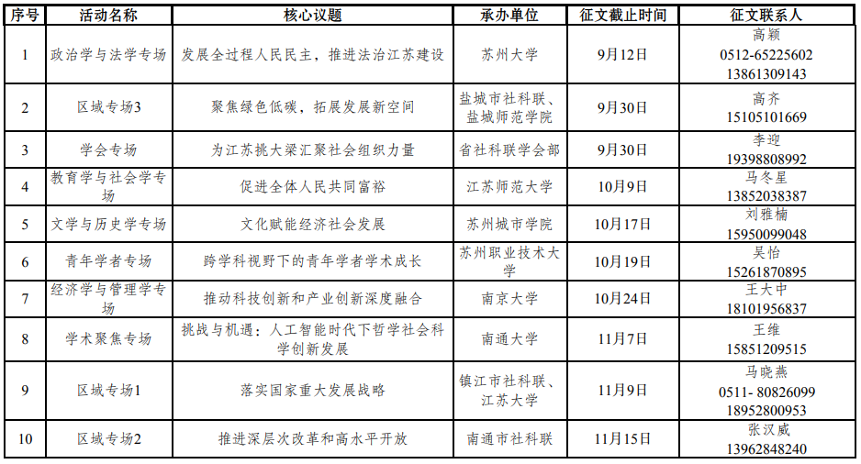

四、征文要求

自通知发布之日起，学术大会组委会面向全省社科理论界和实际工作部门专家学者广泛征集论文。征文要求：（1）紧扣学术大会研讨主题和专场核心议题，立足学科前沿，聚焦现实问题，展示最新成果。（2）具有较强的思想性、创新性和较高的应用价值，学风文风端正，学术规范严谨。（3）应征论文作者人数不超过3人，应征论文须为未公开发表的研究成果，8000—12000字为宜。格式为：标题、作者姓名、内容提要（500字）、关键词、正文。（4）每位作者（以第一作者为准）本届最多投稿2个专场，同一篇论文不得重复投稿。（5）注释及参考文献均置于文末；外文论文须附中文版本。

五、入选优秀论文政策支持

学术大会组委会将从应征论文中评选入选优秀论文，并对其进行重点支持：（1）每届学术大会将遴选若干入选优秀论文在《江苏社会科学》《南京社会科学》等权威期刊公开发表；（2）在光明日报、中国社会科学报和新华日报等报刊对入选文章进行宣传推介；（3）邀请入选优秀论文作者在分论坛上进行重点交流发言；（4）对入选优秀论文进行结集出版；（5）入选优秀论文作者可优先参加省社科联组织的科研骨干培训、智库专家培训等。

六、论文申报

为提高工作效率，简化成果申报与管理程序，本届学术大会论文申报使用网络申报管理软件系统，详见江苏社科网首页下方“组联中心学术大会信息管理系统”（https://www.jsskl-xxgl.cn/admin/）。各专场论文征集通知、时间等可在系统中查看，或咨询专场征文联系人。

热忱欢迎各位专家学者积极申报，踊跃参加。有关学术大会的进展情况，请关注江苏社科网发布的新闻、公告等。

学术大会组委会办公室设在省社科联组联中心。

地 址：南京市建邺路168号4号楼319室

联系人：刘心怡，025-83321259

江苏省哲学社会科学界联合会

2025年7月29日